«Технологии речевого развития»
Мастер – класс.

Районное методическое объединение «Педагогическая мастерская коммуникативного развития дошкольников в соответсвии с ФГОС ДО» проходило на базе МАДОУ Абатского района детского сада «Сибирячок», корпус № 2.
Педагоги обменивались опытом по теме «Создание оптимальной развивающей предметно – пространственной среды как средство успешного развития речи детей дошкольного возраста».
Мною был представлен опыт по технологиям речевого развития.
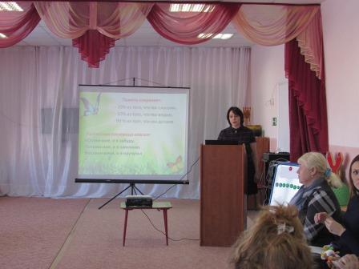
А чтобы все запомнилось провела его в форме мастера класса, так как -память сохраняет:
- 10% из того, что мы слышим,
- 50% из того, что мы видим,
- 90 % из того, что мы делаем.
Китайская пословица гласит:
«Скажи мне, и я забуду.
Покажи мне, и я запомню.
Вовлеки меня, и я научусь»
Игра – один из лучших способов развития речи и мышления детей.
В развивающих играх прослеживается один из основных принципов обучения – от простого к сложному. Развивающие игры очень разнообразны по своему содержанию и, кроме того, они не терпят принуждения и создают атмосферу свободного и радостного творчества.
В ходе РМО педагоги погрузились в мир детства и удовольствия когда отгадывали загадки, загадки - описания, доскажи словечко, загадки – ребусы, загадки - шарады, метаграммы, анаграммы, логорифмы, загадки – путаницы.
Здоровьесберегающие технологии: подвижные игры, пальчиковая гимнастика, бодрящая гимнастика после сна, дыхательная гимнастика, су - Джок терапия, биоэнергопластика, кинезиология.
Особое внимание уделили технологии Су –Джок терапии, как иновационной речевой технологии.
Су Джок–терапия оказывает воздействие на биоэнергитические точки с целью активизации защитных функций организма и направлена на воздействие зон коры головного мозга с целью профилактики речевых нарушений.
Чтобы закрепить полученную информацию педагоги выполняли массаж пальцев рук, который был представлен в стихотворной форме. Данный массаж выполнялся специальным массажным шариком.
Катится колючий ёжик, нет ни головы ни ноже
По ладошке бежит и пыхтит, пыхтит, пыхтит.
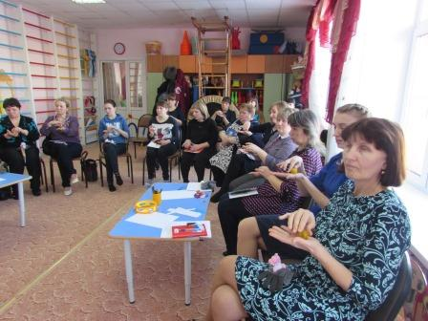
Массаж эластичным кольцом.
Кольцо нужно надеть на палец ребенка и прокатывать, до покраснения и появления ощущения тепла.
- Мальчик-пальчик,
Где ты был?
(надеваем кольцо Су-Джок на большой палец)
- С этим братцем в лес ходил,
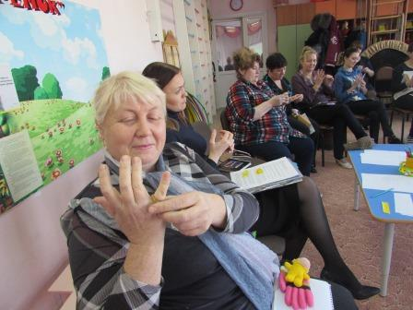
Биоэнергопластика является новым и интересным направлением работы по развитию речи детей и включает в себя три понятия: био – человек, энергия – сила, пластика- движение.
Педагоги совместили работу артикуляционного аппарата с движением пальцев рук.
«Часики»
Словно стрелочки часов,
Двигаем мы язычком
Наши часики спешат,
Язычку помочь хотят
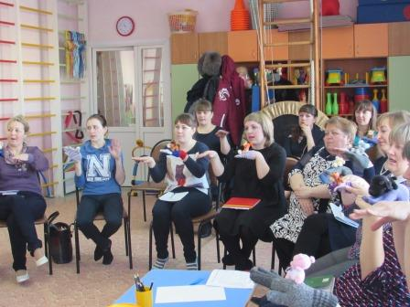
Кинезиология – наука о развитии головного мозга через движение.
Задачи развития межполушарной спецализации: синхронизация работы полушарий; развитие мелкой моторики; развитие способностей; развитие памяти, внимания, речи; развитие мышления.
Присутствующие научились многим одновременным движениям рук в разных направлениях.
Упражнение "Ухо - нос"
Левая рука - взяться за кончик носа, правая рука - взяться за правое ухо. По команде отпустить ухо-нос, хлопнуть в ладоши и поменять положение рук "с точностью наоборот".
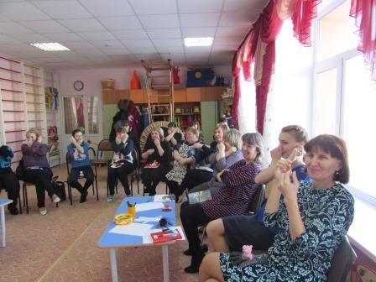
Отношение педагогов к моему мастер- классу предложила выразить с помощью технологии Синквейн.
С французского языка переводится как «пять строк», пятистрочная строфа стихотворения.
Технологии
Развивающие, замечательные.
Развивают, воспитывают, учат.
Нам очень нравится.
Прекрасно!

Материал подготовила
учитель логопед
МАДОУ АР детский сад
«Сибирячок», корпус №1
Сайдуганова Марина Павловна.

